受理编号：1179-2021
计量要求导出和计量验证记录表
测量过程名称 |  | 不锈钢冷加工棒直径测量过程 |  |  | 被测参数要求(含公差) |  | Φ21.1mm, (-0.033~0)mm
被测参数要求识别依据文件 |  |  |  |  | 《不锈钢冷加工钢棒进货检验规范》
计量要求导出方法
1．测量设备最大允许误差：△_{允}≤T×1/3=0.033×1/3=0.011mm=±0.0055mm
2.测量设备校准不确定度推导：
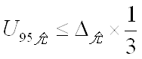
=0.011×1/3=0.004mm
3．测量范围推导：Φ21mm ，测量范围向两边延伸为：（0~25）mm

计量校准  过程 | 测量设备名称/编号 |  | 型号规格 | 主要计量特性  (最大允差或示值误差最大值/准确度等级/测量不确定度) |  | 校准/检定证书编号 |  | 校准/检定日期
 | 外径千分尺  41126 |  | (0~25)mm | ±0.004mm  U=0.0013 mm k=2 |  | L2103008 |  | 2021.03.03
计量验证记录
测量设备的测量范围为(0~25)mm，满足导出计量要求测量范围Φ21.1mm的要求；
测量设备的最大允许误差为±0.004mm，满足导出计量要求最大允许误差△_{允}≤±0.0055mm的要求；
测量设备的校准U=0.0013 mm k=2，满足导出的不确定度U_{95允}=0.004mm的要求。

验证结论： √符合 □有缺陷 □不符合 （注：在选项上打√，只选一项）
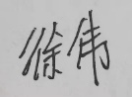
验证人员签字： 验证日期：2021 年08 月 10 日
审核记录：
- 被测参数要求识别代表了“顾客”的要求；
- 计量要求导出方法正确；
- 测量设备的配备满足计量要求；
- 测量设备已检定/校准；
- 测量设备验证正确。
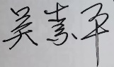
审核员签名：
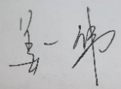

企业代表签字： 审核日期：2021 年11 月 23 日

